Die Personen: Wer ist wer? Wer ist wie?
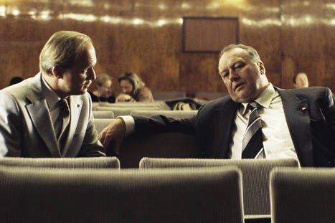
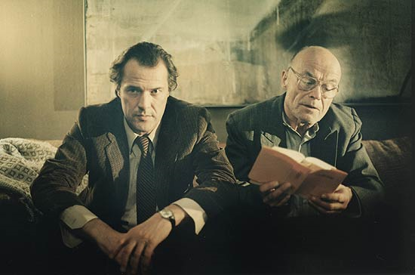



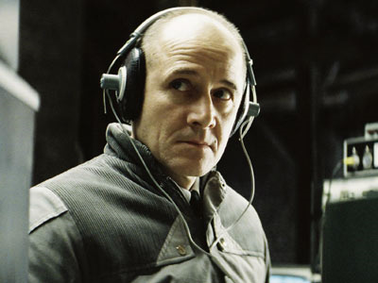

labil - linientreu - karrierist - ehrgeizig - einsam - kompromisslos - kaltblütig - systemkritisch - verzweifelt - verwirrt - gewissenhaft - zynisch - skrupellos - einflussreich - mutig - misstrauisch

 | Funktion | Charakter
Gerd Wiesler
Georg Dreymann
Christa-Maria Sieland
Anton Grubitz
Bruno Hempf
Paul Hauser
Albert Jerska

Kannst du die Zitate zuordnen? Wer sagt das? Wann?

1) Irgendwann musst du Position, sonst bist du kein Mensch!
Wenn du je etwas unternehmen willst, dann melde dich bei mir,
sonst brauchen wir uns nicht mehr zu sehen.

2) Sie sind ein guter Mensch.

3) Sie wurden komplett überwacht. Alles verwanzt. Volles Programm!

4) Nein, es ist für mich.

